ĐẢM BẢO VỆ SINH AN TOÀN THỰC PHẨM TRƯỜNG HỌC TRONG DỊP TẾT NGUYÊN ĐÁN 2026

An toàn thực phẩm là vấn đề vô cùng quan trọng, ảnh hưởng trực tiếp đến sức khỏe và sự phát triển của mỗi chúng ta. Đối với học sinh, việc ăn uống không đảm bảo vệ sinh có thể gây ra ngộ độc thực phẩm, đau bụng, tiêu chảy, thậm chí ảnh hưởng lâu dài đến sức khỏe và việc học tập.

Để đảm bảo an toàn thực phẩm trong trường học, mỗi chúng ta cần thực hiện tốt những việc sau:

Thứ nhất, lựa chọn thực phẩm an toàn.

Chỉ mua và sử dụng thực phẩm có nguồn gốc rõ ràng, còn hạn sử dụng, không bị ôi thiu, mốc hay có mùi lạ. Không ăn quà vặt không rõ xuất xứ, không mua đồ ăn bán rong trước cổng trường.

Thứ hai, giữ vệ sinh cá nhân khi ăn uống.

Luôn rửa tay bằng xà phòng trước khi ăn và sau khi đi vệ sinh. Sử dụng cốc, thìa, bát sạch; không dùng chung đồ ăn, nước uống với bạn khác.

Thứ ba, ăn chín – uống sôi.

Không ăn thức ăn sống hoặc chưa được nấu chín kỹ. Uống nước đun sôi hoặc nước đóng chai đảm bảo vệ sinh.

Thứ tư, bảo quản thực phẩm đúng cách.

Không để thức ăn lâu ngoài không khí. Thức ăn thừa cần được che đậy và bảo quản cẩn thận, không ăn lại thức ăn đã có dấu hiệu hư hỏng.

Thứ năm, chấp hành quy định của nhà trường.

Thực hiện nghiêm túc các quy định về ăn bán trú, không mang đồ ăn không đảm bảo vệ sinh vào lớp học. Khi phát hiện thực phẩm có dấu hiệu không an toàn, cần báo ngay cho thầy cô hoặc nhân viên y tế trường học.

An toàn thực phẩm không chỉ là trách nhiệm của nhà trường mà còn là ý thức của mỗi học sinh. Hãy cùng nhau thực hiện tốt vệ sinh ăn uống để bảo vệ sức khỏe của bản thân và bạn bè, góp phần xây dựng môi trường học đường an toàn, lành mạnh.

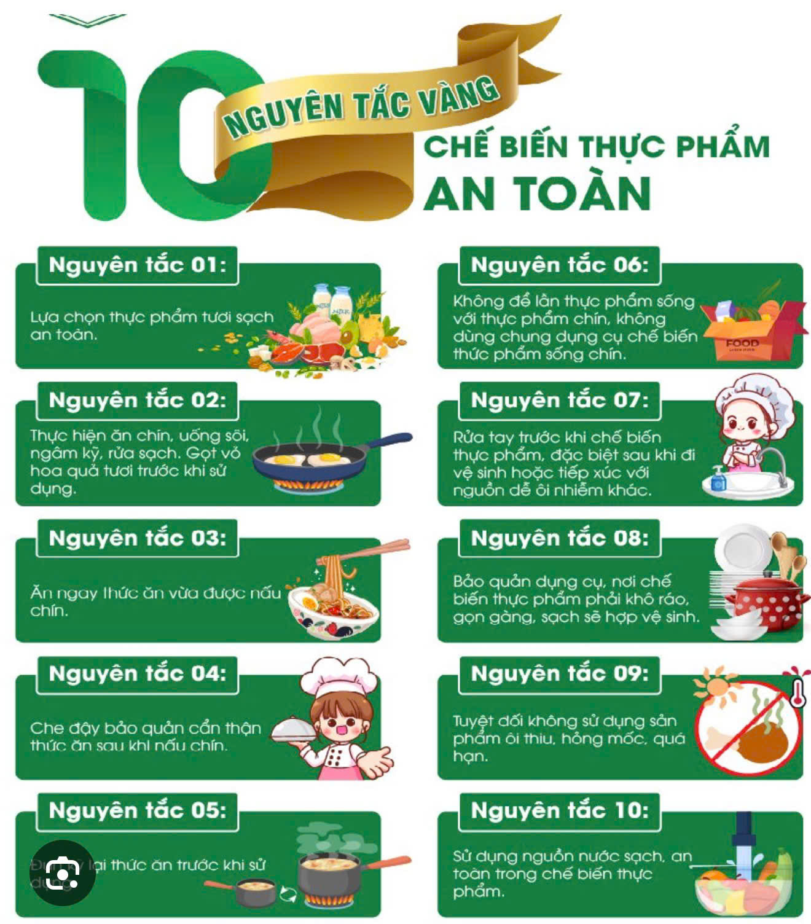
Tác giả: Nguyễn Thị Thu Hà

